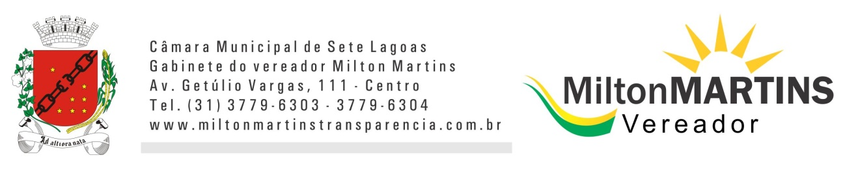
REQUERIMENTO Nº _____/2018.

Exmo. Sr. Presidente,
Exmo. Srs. Vereadores,

O Vereador que este subscreve, requer que, ouvida a casa e após tramites regimentais, seja enviada correspondência ao Departamento de Licenciamento e Obras, a título de fiscalização por parte do Vereador que ao final subscreve de que seja verificada a regularidade da documentação e liberação de alvarás obrigatórios da empresa Sucar Peças, localizada na Rua Professor Abeylard uma vez que há reclamação dos moradores de que a empresa está exercendo suas atividades de maneira irregular, colocando caminhões nos passeios, iniciando suas atividades às 5:00 da manhã, e espalhando lixo e óleo por toda a via conforme pode-se comprovar pelas fotos anexas.

Sala de Sessões, 12 de novembro de 2018.

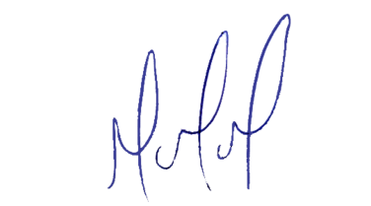
MILTON MARTINS
VEREADOR

JUSTIFICATIVA:

Necessário que seja verificada a regularidade dos alvarás da referida empresa uma vez que a população suspeita de que como as atividades estão sendo exercidas de maneira irregular, toda a documentação da empresa pode não estar de acordo com a legislação municipal também.

